



软 件 学 院

《编译技术》实验报告

**题　　目 标识符和实数的识别**

**姓　　名 陈澄**

**学　　号 32420212202930**

**班　　级 软工三班**

**实验时间 2024/03/19**

**2024 年 03 月 19 日**

# 实验目的

编写程序完成：

输入一个字符串，判断其是否是标识符（满足c语言中标识符的命名规则）或者实数（包括整数小数和科学计数法），或者两者都不是

# 实验环境

编写语言：C++

编译环境：Visual Studio2022

# 实验步骤

使用c++的regex对输入的字符串匹配正则表达式

标识符的正则表达式为[a-zA-Z_][a-zA-Z0-9_]*

即字母或者下划线开头，后续可以是字母数字下划线

实数的正则表达式为[+-]?(\\d+\\.?\\d*|\\.\\d+)([eE][+-]?\\d+)?

即一个或多个整数在前，正负号可有可没有，小数点及其后续数字，最后是指数部分，也是可选项

完整代码如下：

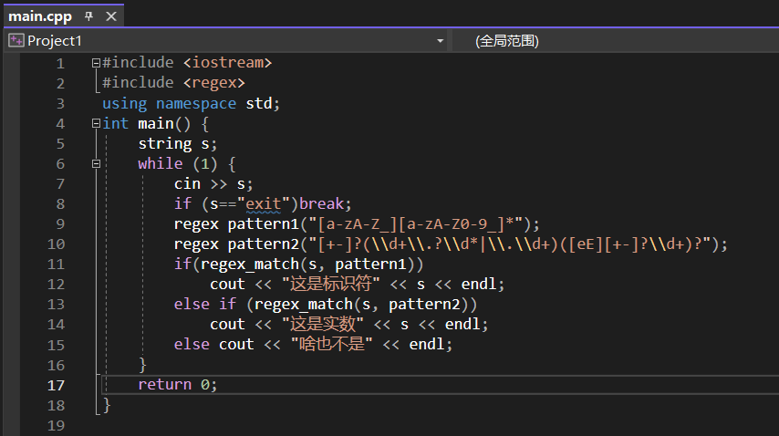

运行结果如下：

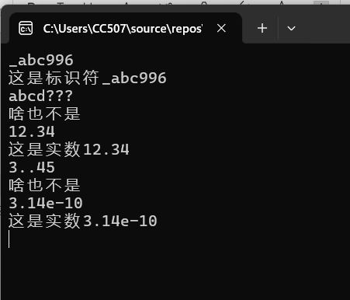

# 实验遇到的问题及其解决方法

无

# 我的体会

在编译过程中，标识符和实数的识别是两个基本且重要的步骤，它们对于编译器的功能和效率有着直接的影响。它涉及到将程序中的变量名、函数名等元素识别出来并进行处理。这一步骤是语法分析的一部分，也是后续语义分析的基础。通过识别标识符，编译器能够理解程序代码中各个部分的关系和作用，为后续的类型检查、作用域分析等提供必要的信息。实数的识别同样重要。在程序中，实数可能以直接量（如3.14）或表达式（如2.0 * r）的形式出现。编译器需要正确识别并处理这些实数，以确保它们在程序运行时被正确地计算和使用。实数的识别不仅关系到语法分析，还涉及到后续的常量折叠、代码优化等环节。正确的识别和处理不仅能够提高编译的准确性，还能够优化生成的代码，提高程序的执行效率。